常州市三河口高级中学2017届高三一轮复习端午假期作业（一）
班级 姓名
一、填空题：
1．已知全集，，，那么
2. 已知全集U＝{－1，2，3，a}，集合M＝{－1，3}．若∁_{U}M＝{2，5}，则实数a的值为 ．
3．已知，其中是虚数单位，那么实数 ．
4．函数的定义域为 ．
5．若，，则
6. 如图，已知A，B分别是函数f(x)＝sinωx(ω＞0)在y轴右侧图象上的第一个最高点和第一个最低点，且∠AOB＝，则该函数的周期是 ．
O
y
x
A
B

7．已知f(x)是定义在R上的偶函数，当x≥0时，f(x)＝2^{x}－2，
则不等式f(x－1)≤2的解集是 ．

8．已知函数，若（且），则实数的取值范围是 ．

二、解答题：

9.在△中，角的对边分别是，已知向量，，且．
（1）求的值；
（2）若，△的面积，求的值．

10. 在△ABC中，已知a，b，c分别为角A，B，C的对边．若向量m＝(a，cosA)，
向量n＝(cosC，c)，且m·n＝3bcosB．
（1）求cosB的值；
（2）若a，b，c成等比数列，求＋的值．

11. 如图，某森林公园有一直角梯形区域ABCD，其四条边均为道路，AD∥BC，∠ADC＝90°，AB＝5千米，BC＝8千米，CD＝3千米．现甲、乙两管理员同时从$\text{ABC}$地出发匀速前往D地，甲的路线是AD，速度为6千米/小时，乙的路线是ABCD，速度为v千米/小时．
（1）若甲、乙两管理员到达D的时间相差不超过15分钟，求乙的速度v的取值范围；
（2）已知对讲机有效通话的最大距离是5千米．若乙先到达D，且乙从A到D的过程中始终能用对讲机与甲保持有效通话，求乙的速度v的取值范围．
C
B
A
D

12. 已知函数（，是自然对数的底数），其导函数为．
（1）设，若函数在上是单调减函数，求的取值范围；
（2）设，若函数在上有且只有一个零点，求的取值范围；

常州市三河口高级中学2017届高三一轮复习端午假期作业（二）
班级 姓名
一、填空题：
1. 在中，若，则的面积为 ．
2. 已知，且，则的值为 ．
3. 已知函数，若对任意，均满足，则实数m的取值范围是 ．
4. 在△ABC中，角A、B、C所对的边分别为a、b、c，若，则角A的大小为 .

5. 在△ABC中，已知BC=2，,则△ABC面积的最大值是

6. 设函数，若曲线在点处的切线方程为，则

7. 若直线y=kx-3与y=2lnx曲线相切，则实数K=____

二、解答题：
8. 函数的部分图象如图所示．
（1）求出及图中的值；
（2）求在区间上的最大值和最小值．

9. 已知函数的最小正周期为，且.
（1）求的值；（2）若，求的值。

10. 在△ABC中，内角A，B，C所对的边分别为a，b，c．已知acosC＋ccosA＝2bcosA．
（1）求角A的值；
（2）求sinB＋sinC的取值范围．

11. 已知函数
（1）、若函数在处的切线方程为，求的值；
（2）、若函数在为增函数，求的取值范围；
（3）、讨论方程解的个数，并说明理由。

12. 如图，某市准备在道路EF的一侧修建一条运动比赛道，赛道的前一部分为曲线段FBC，该曲线段是函数 ，时的图象，且图象的最高点为B（－1，2）。赛道的中间部分为长千米的直线跑道CD，且CD// EF。赛道的后一部分是以O为圆心的一段圆弧．
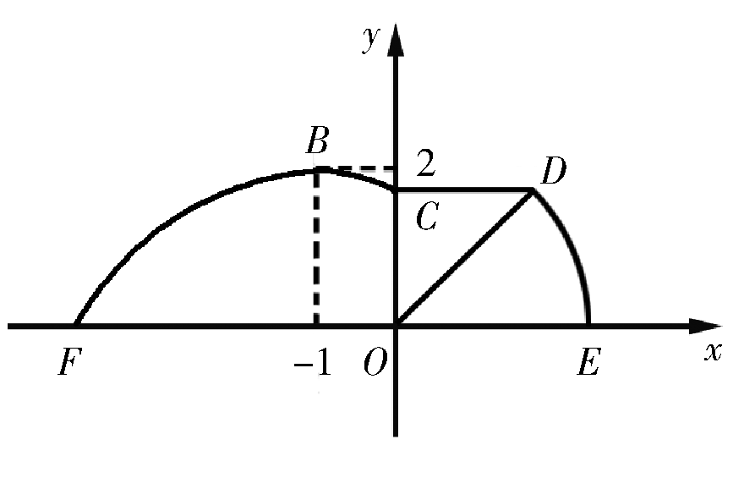
（1）求的值和的大小；
（2）若要在圆弧赛道所对应的扇形ODE区域内建一个“矩形草坪”，矩形的一边在道路EF上，一个顶点在半径OD上，另外一个顶点P在圆弧上，且，求当“矩形草坪”的面积取最大值时的值．

13. 已知函数在点处的切线方程为．
⑴求函数的解析式；
⑵若对于区间上任意两个自变量的值都有，求实数的最小值；
⑶若过点可作曲线的三条切线，求实数的取值范围．

14. 如图，有一景区的平面图是一半圆形，其中AB长为2km，C、D两点在半圆弧上，满足BC=CD．设．
（1）现要在景区内铺设一条观光道路，由线段AB、BC、CD和DA组成，则当θ为何值时，观光道路的总长l最长，并求l的最大值．
（2）若要在景区内种植鲜花，其中在和内种满鲜花，
在扇形内种一半面积的鲜花，则当θ为何值时，鲜花种植面积S最大．

常州市三河口高级中学2017届高三一轮复习端午假期作业（三）
班级 姓名

一、填空题：
1．已知集合A＝{1,3,9}，B＝{1,5,9}，则AB＝ ．
2．已知复数$z$满足$(1+i)z=−1+5i$，则$z=$ ．
3．写出命题“$∀x∈\left(1,+∞\right),\frac{1}{x}<1$”的否定： ．
4．函数$y=\text{ln}(x^{2}−2)$的定义域为 .
5．已知角的终边经过点,且,则的值为
6．“$1<x<2$”是“$x<2$”成立的 （填“充分不必要”、“必要不充分”、“充要”或“既不充分又不必要”）条件．
7.已知函数的图象上有一个最高点的坐标为由这个最高点到其右侧相邻最低点间的图像与轴交于点则此解析式为
8．在R上定义运算⊙：⊙，则关于实数的不等式：⊙的解集为 ．

9．曲线$y=3\text{ln}x+x$在点(1，1)处的切线方程为 ．

10．已知函数$f(x)$是定义在$R$上的偶函数，且在区间$(−∞,0)$上单调递减，则不等式$f(x^{2}−3x)<f(4)$的解集为 ．
11．若是R上的单调减函数，则实数的取值范围为 ．
12．将边长为1m正三角形薄片，沿一条平行于底边的直线剪成两块，其中一块是梯形，记S＝，则S的最小值是 ．
13．已知三角形ABC中，BC=4，AB=AC,则三角形ABC的面积最大值为
14．已知函数$f(x)=\begin{aligned}\left\{(2x−x^{2})e^{x},x≤0 | \right.\end{aligned}$，$g(x)=f(x)−3k$，若函数$g(x)$恰有两个不同的零点，则实数$k$的取值范围为 ．

二、解答题：
15 . 已知在△ABC中，．
（1）若，求； （2）若，求的值．

16. 已知函数f (x)＝2sinx(sinx－cosx)＋2，x∈R．
（1）求函数f (x)的最小正周期；
（2）求函数在区间[，]上的最大值和最小值；
（3）若f (α)＝3－，0＜α＜，求cos2α的值．

17. 在△ABC中，角A，B，C的对边长分别为a，b，c，且满足cos＝，AB·AC＝3．
（1）求△ABC的面积； （2）若c＝1，求a的值．

18. 在△ABC中，角A，B，C的对边长分别为a，b，c，B＝，cosA＝，b＝．
（1）求sinC的值；
（2）求△ABC的面积．

19. 如图，半圆O的直径为2，A为直径延长线上的一点，OA＝2，B为圆上任意一点，以AB为一边作等边三角形ABC．问：点B在什么位置时，四边形OACB面积最大？
A
O
B
C

20． 已知（），（）.
（1）求函数的单调区间；
（2）设，讨论函数的图象与直线（）公共点的个数；
（3）若数列的各项均为正数，，
在时，（），求证：.

